Expérience sur l'air. Temps estimé : 1 heure . Niveau : cycle 2.3. Roland Grenier.
Points du programme : Le monde de la matière et des objets, la matière, l'existence de l'air.

Mise en évidence de l'air, dilatation avec la chaleur.

Matériel : eau chaude éventuellement, bouteille, pièce de monnaie ( 20 centimes de Franc ou 5 cents d'Euro).

- Placer la pièce sur la bouteille en mettant de la salive autour du goulot, afin d'avoir l'étanchéité.
Placer les 2 mains sur la bouteille pour chauffer celle ci, demander aux élèves de bien regarder la pièce. La pièce se soulève de quelques mm, en raison de la dilatation de l'air chaud.
Variante, présenter l'expérience comme un tour de magie.

- Tentative d'explication.
Laisser les élèves s'exprimer, émettre des hypothèses, et imaginer des expériences pour étayer leur explication.
Si la chaleur ne vient pas comme explication, les aiguiller vers cette interprétation.

Chauffer la bouteille avec un briquet.
- Comment vérifier l'hypothèse de la chaleur ?
Chauffer avec de l'eau chaude.

Mettre la bouteille dans un Frigo, puis à l'air.

- Dessin sur le cahier, petit texte explicatif de l'expérience. ( Matériel nécessaire, déroulement, explication ). Exemple de texte : En posant les mains sur la bouteille, l'air à l'intérieur se dilate et pousse la pièce. Explication: l'air chaud prend plus de place que l'air plus froid.

- Autres expériences possibles : cocotte- minute, bidon en fer cabossé qui se gonfle à la chaleur.
Paille étanche placée sur la bouteille, plongée dans un récipient rempli d'eau.

- Explication éventuelle du maître : L'air est fait de minuscules "billes" : des molécules qui vibrent. Plus elles sont chaudes, plus elles vibrent fort et prennent plus de place. Pour expliquer que l’air prend plus de place quand il est chaud, on peut simuler avec des enfants placés dans un cercle délimité, les petites particules d’air qui sont serrées quand la température diminue ou éloignées quand la température augmente.
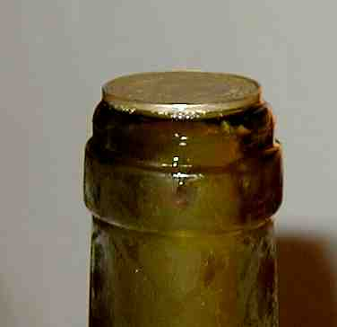

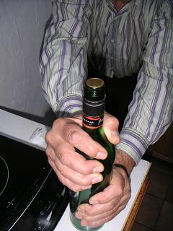

La pièce se soulève
Bien saliver le goulot,(pour faire étanche ) et poser les mains sur la bouteille.

